WYNIKI KONKURSÓW SPORTOWYCH

z cyklu zajęć „Postaw na zdrowie”

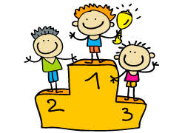

chwyty kółek ringo

kl.Ia

Klaudia Modrowska, Jakub Iwiński, Ivan Kyrychenko, Krzysztof Skrzypczak,

kl.IIa

Victoria Wilczyńska, Piotr Desko, Jakub Jendrasik,

kl.IIIa

Blanka Palot, Jakub Krajewski, Dawid Wiśniewski,

skok w dal z miejsca

kl.Ia

Mateusz Machaj, Mateusz Siniecki, Krzysztof Skrzypczak,

kl.IIa

Ksawery Gałązka, Filip Szlachta, Karolina Przybył,

kl.IIIa

Jakub Krajewski, Roksana Kubicka, Zuzanna Wiśniewska,